# 第三代半导体利基



## 零、行业基础知识

半导体衬底材料：

<https://xueqiu.com/9508834377/220912637>

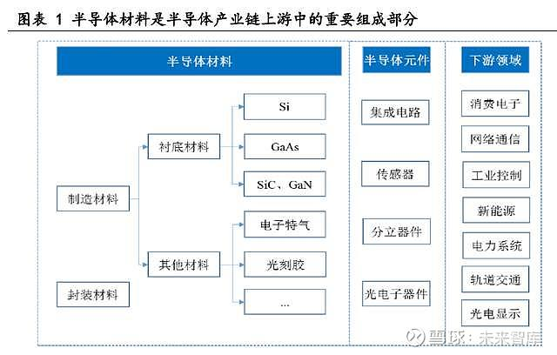

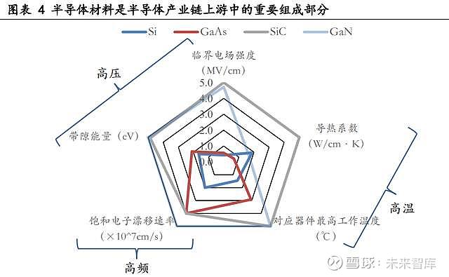

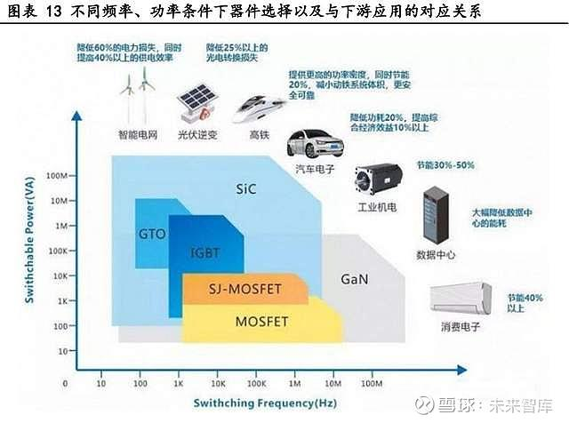

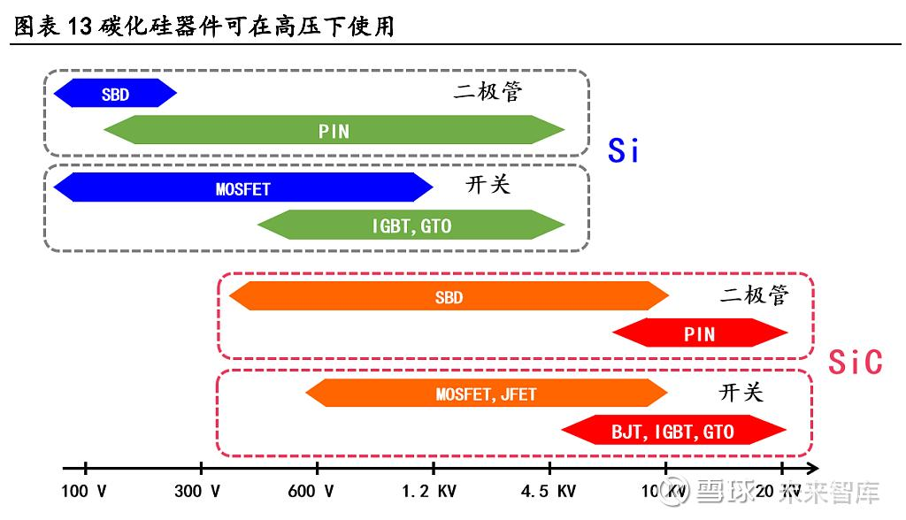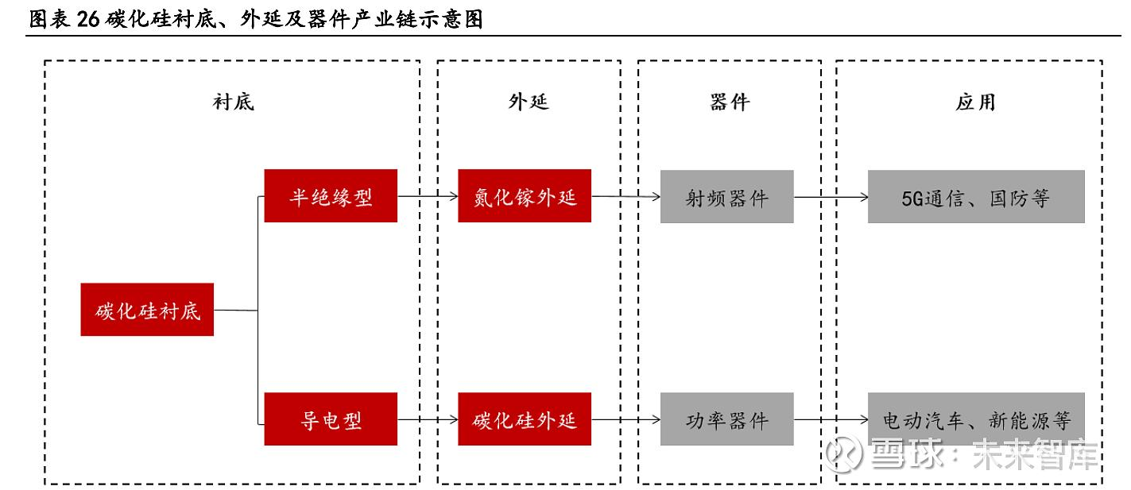

## 相关宏观经济

## 二、市场结构分析

## 三、行业内竞争对手分析

目前，国内布局 SiC 的上市公司从产业链角度可以分为 5 类：1）专注衬底材料，如 [天岳先进](https://xueqiu.com/S/SH688234?from=status_stock_match)和天科合达（中止 IPO）；2）器件端 IDM 布局，如[华润微](https://xueqiu.com/S/SH688396?from=status_stock_match)、[斯达半导](https://xueqiu.com/S/SH603290?from=status_stock_match)、[闻泰科技](https://xueqiu.com/S/SH600745?from=status_stock_match) 等；3）从材料到器件一体化布局，如[三安光电](https://xueqiu.com/S/SH600703?from=status_stock_match)；4）芯片设计厂商，如[新洁能](https://xueqiu.com/S/SH605111?from=status_stock_match)；5）其他： [露笑科技](https://xueqiu.com/S/SZ002617?from=status_stock_match)布局设备+材料，[中微公司](https://xueqiu.com/S/SH688012?from=status_stock_match)布局外延设备。从公司原生业务角度出发，可以分为三类，1）传统功率半导体公司（晶闸管 /MOSFET/IGBT）延伸布局三代半导体 SiC，如斯达半导、[时代电气](https://xueqiu.com/S/03898?from=status_stock_match)等；2）LED 芯片公司，如三安光电在光电器件材料 GaN 上有多年研发生产积累，顺势转型三代半导体；3）专注 材料/设备的公司，如天岳先进、中微公司。

国内 GaN 功率半导体产业链已经实现全面布局。GaN 产业链玩家的分类和 SiC 类似，GaN 功率半导体全球布局方面，海外企业在技术及产能上均有较高的领先地位。海外龙 头企业以 IDM 模式为主，主要包括德国英飞凌、美国 Qorvo 等。目前，国内 GaN 产业链 也在加速布局中，成长较为迅速，国内企业在衬底、外延、设计、制造等领域均已实现 布局，其中包括 GaN 衬底制造商苏州纳维、东莞中镓；外延制造商晶湛半导体、江苏能 华；设计企业安谱隆、海思半导体；制造企业三安集成、海威华芯等。此外，新进入厂商不只有传统功率半导体厂商，更多地是做射频器件出身或者有军工背景的企业进入 GaN 领域，如主营军工电子的[亚光科技](https://xueqiu.com/S/SZ300123?from=status_stock_match)，主营 TR 组件及射频模组的国博电子

## 四、发展趋势及阶段

**碳化硅衬底外延生长环节特点就是“慢”**

**碳化硅单晶方面主要存在三点难点：对温度和压力的控制要求高，其生长温度 在 2300℃以上；长晶速度慢，7 天的时间大约可生长 2cm 碳化硅晶棒；晶型要求高、良率低，只有少数几种晶体结构的单晶型碳化硅才可作为半导体材料**